Минобрнауки России
Федеральное государственное бюджетное образовательное
учреждение высшего образования
НИЖЕГОРОДСКИЙ ГОСУДАРСТВЕННЫЙ ТЕХНИЧЕСКИЙ УНИВЕРСИТЕТ
ИМ. Р.Е. АЛЕКСЕЕВА
ИНСТИТУТ РАДИОЭЛЕКТРОНИКИ И ИНФОРМАЦИОННЫХ ТЕХНОЛОГИЙ

Курс “Сети и телекоммуникации”
Отчет по лабораторной работе №4
«Протоколы TCP, UDP»

Выполнил: Паршин А. И
Проверил: Гай В. Е.

Задание

1. Создать сеть в Core, состоящую из двух компьютеров.

2. Запустить UDP сервер на одном из компьютеров. Подключиться к UDP серверу с помощью TCP клиента. Объяснить полученные пакеты в WireShark

3. Запустить TCP клиент, сервер, передать данные, затем прервать соединение (Ctrl + C) на стороне сервера. Объяснить полученные пакеты в WireShark

4. Запустить TCP клиент, сервер, передать данные, затем прервать соединение (Ctrl + C) на стороне клиента. Объяснить полученные пакеты в WireShark

5. Запустить UDP сервер на одном из компьютеров. Подключиться к UDP серверу с помощью UDP клиента. Передать данные. Объяснить полученные пакеты в WireShark

Решение

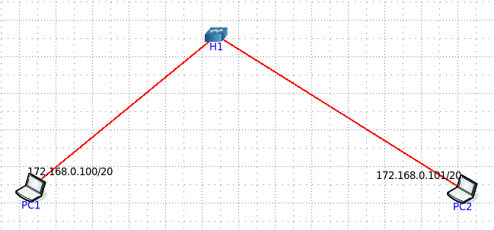

Тестирование

Запустить UDP сервер на одном из компьютеров. Подключиться к UDP серверу с помощью TCP клиента. Объяснить полученные пакеты в WireShark

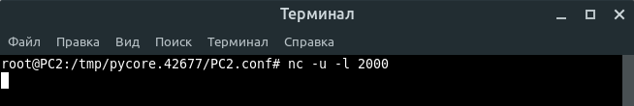
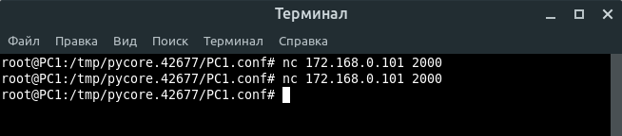
Запрос:

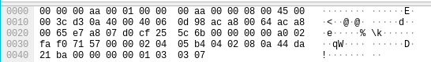
Mac-адрес назначения: 00:00:00:aa:00:01
Mac-адрес отправителя: 00:00:00:aa:00:00
Сетевой прокол: 0x0800: IPv4 (0x0800)
Длина IP заголовка: 5 блоков по 4 байта = 20 байт
Общая длина: 60 байт
Транспортный протокол: TCP (6)
IP отправителя: 0xaca80065 (172.168.0.100)
IP назначения: 0xaca80064 (172.168.0.101)
Порт отправителя: 0xe7a8
Порт назначения: 0x07d0 (2000)
Номер последовательности: 0xcf255c6b (3475332203)
Номер подтверждения: 0
Длина TCP заголовка: 0xa0 блоков по 4 байта = 40 байт
Флаги TCP: SYN (так как пакет инициирующий)
Размер окна: 0xfaf0 (64240)
Контрольная сумма: 0x7157
Urgent pointer: 0
Ответ:

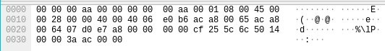
Mac-адрес назначения: 00:00:00:aa:00:00
Mac-адрес отправителя: 00:00:00:aa:00:01
Сетевой прокол: 0x0800: IPv4 (0x0800)
Длина IP заголовка: 5 блоков по 4 байта = 20 байт
Общая длина: 40 байт
Транспортный протокол: TCP (6)
IP отправителя: 0xaca80065 (172.168.0.101)
IP назначения: 0xaca80064 (172.168.0.100)
Порт отправителя: 0x07d0 (2000)
Порт назначения: 0xe7a8
Номер последовательности: 0
Номер подтверждения: 0xcf255c6c (3475332204)
Длина TCP заголовка: 5 блоков по 4 байта = 20 байт
Флаги TCP: ACK, RST
Размер окна: 0
Контрольная сумма: 0x3aac
Urgent pointer: 0
Запустить TCP клиент, сервер, передать данные, затем прервать соединение (Ctrl + C) на стороне сервера. Объяснить полученные пакеты в WireShark

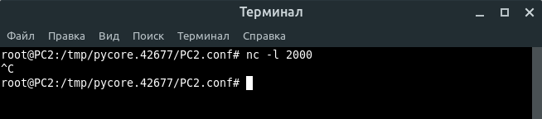
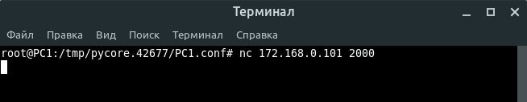
Подключение, первое рукопожатие:

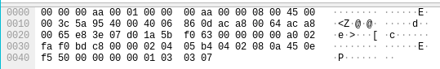
Mac-адрес назначения: 00:00:00:aa:00:01
Mac-адрес отправителя: 00:00:00:aa:00:00
Сетевой прокол: 0x0800: IPv4 (0x0800)
Длина IP заголовка: 5 блоков по 4 байта = 20 байт
Общая длина: 60 байт
Транспортный протокол: TCP (6)
IP отправителя: 0xaca80065 (172.168.0.100)
IP назначения: 0xaca80064 (172.168.0.101)
Порт отправителя: 0xe83e
Порт назначения: 0x07d0 (2000)
Номер последовательности: 0x1a5bf063 (442232931)
Номер подтверждения: 0
Длина TCP заголовка: 0xa0 блоков по 4 байта = 40 байт
Флаги TCP: SYN (так как пакет инициирующий)
Размер окна: 0xfaf0 (64240)
Контрольная сумма: 0xbdc8
Urgent pointer: 0
Подключение, второе рукопожатие:

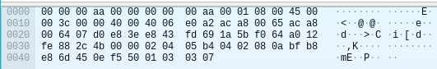
Mac-адрес назначения: 00:00:00:aa:00:00
Mac-адрес отправителя: 00:00:00:aa:00:01
Сетевой прокол: 0x0800: IPv4 (0x0800)
Длина IP заголовка: 5 блоков по 4 байта = 20 байт
Общая длина: 60 байт
Транспортный протокол: TCP (6)
IP отправителя: 0xaca80065 (172.168.0.101)
IP назначения: 0xaca80064 (172.168.0.100)
Порт отправителя: 0x07d0 (2000)
Порт назначения: 0xe83e
Номер последовательности: 0xe843fd69 (3896769897)
Номер подтверждения: 0x1a5bf064 (442232932)
Длина TCP заголовка: 0xa0 блоков по 4 байта = 40 байт
Флаги TCP: SYN, ACK
Размер окна: 0xfe88 (65160)
Контрольная сумма: 0x2c4b
Urgent pointer: 0

Подключение, третье рукопожатие:

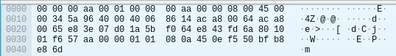
Mac-адрес назначения: 00:00:00:aa:00:01
Mac-адрес отправителя: 00:00:00:aa:00:00
Сетевой прокол: 0x0800: IPv4 (0x0800)
Длина IP заголовка: 5 блоков по 4 байта = 20 байт
Общая длина: 52 байта
Транспортный протокол: TCP (6)
IP отправителя: 0xaca80065 (172.168.0.100)
IP назначения: 0xaca80064 (172.168.0.101)
Порт отправителя: 0xe83e
Порт назначения: 0x07d0 (2000)
Номер последовательности: 0x1a5bf064 (442232932)
Номер подтверждения: 0xe843fd69 (3896769897)
Длина TCP заголовка: 8 блоков по 4 байта = 32 байта
Флаги TCP: ACK
Размер окна: 0x01а6 (502)
Контрольная сумма: 0x57aa
Urgent pointer: 0
Разрыв, оповещение:

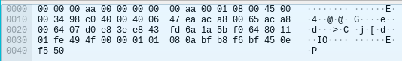
Mac-адрес назначения: 00:00:00:aa:00:00
Mac-адрес отправителя: 00:00:00:aa:00:01
Сетевой прокол: 0x0800: IPv4 (0x0800)
Длина IP заголовка: 5 блоков по 4 байта = 20 байт
Общая длина: 52 байта
Транспортный протокол: TCP (6)
IP отправителя: 0xaca80065 (172.168.0.101)
IP назначения: 0xaca80064 (172.168.0.100)
Порт отправителя: 0x07d0 (2000)
Порт назначения: 0xe83e
Номер последовательности: 0xe843fd6a (3896769898)
Номер подтверждения: 0x1a5bf064 (442232932)
Длина TCP заголовка: 8 блоков по 4 байта = 32 байта
Флаги TCP: FIN, ACK
Размер окна: 0x01а6 (510)
Контрольная сумма: 0xf94f
Urgent pointer: 0

Разрыв, ответ:

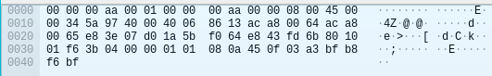
Mac-адрес назначения: 00:00:00:aa:00:01
Mac-адрес отправителя: 00:00:00:aa:00:00
Сетевой прокол: 0x0800: IPv4 (0x0800)
Длина IP заголовка: 5 блоков по 4 байта = 20 байт
Общая длина: 52 байта
Транспортный протокол: TCP (6)
IP отправителя: 0xaca80065 (172.168.0.100)
IP назначения: 0xaca80064 (172.168.0.101)
Порт отправителя: 0xe83e
Порт назначения: 0x07d0 (2000)
Номер последовательности: 0x1a5bf064 (442232932)
Номер подтверждения: 0xe843fd6b (3896769899)
Длина TCP заголовка: 8 блоков по 4 байта = 32 байта
Флаги TCP: ACK
Размер окна: 0x01а6 (502)
Контрольная сумма: 0x3b04
Urgent pointer: 0
Запустить TCP клиент, сервер, передать данные, затем прервать соединение (Ctrl + C) на стороне клиента. Объяснить полученные пакеты в WireShark

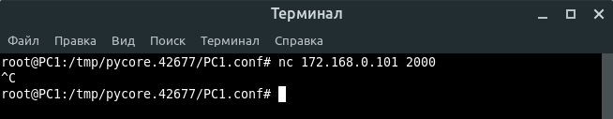
Разрыв, оповещение:

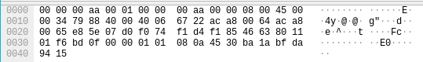
Mac-адрес назначения: 00:00:00:aa:00:01
Mac-адрес отправителя: 00:00:00:aa:00:00
Сетевой прокол: 0x0800: IPv4 (0x0800)
Длина IP заголовка: 5 блоков по 4 байта = 20 байт
Общая длина: 52 байта
Транспортный протокол: TCP (6)
IP отправителя: 0xaca80065 (172.168.0.100)
IP назначения: 0xaca80064 (172.168.0.101)
Порт отправителя: 0xe85e
Порт назначения: 0x07d0 (2000)
Номер последовательности: 0xf074f1d4 (4034195924)
Номер подтверждения: 0xf1854663 (4052043363)
Длина TCP заголовка: 8 блоков по 4 байта = 32 байта
Флаги TCP: FIN, ACK
Размер окна: 0x01а6 (502)
Контрольная сумма: 0xbd0f
Urgent pointer: 0
Разрыв от сервера:

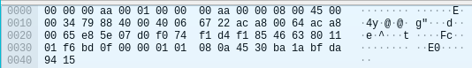
Mac-адрес назначения: 00:00:00:aa:00:00
Mac-адрес отправителя: 00:00:00:aa:00:01
Сетевой прокол: 0x0800: IPv4 (0x0800)
Длина IP заголовка: 5 блоков по 4 байта = 20 байт
Общая длина: 52 байта
Транспортный протокол: TCP (6)
IP отправителя: 0xaca80065 (172.168.0.101)
IP назначения: 0xaca80064 (172.168.0.100)
Порт отправителя: 0x07d0 (2000)
Порт назначения: 0xe85e
Номер последовательности: 0xf1854663 (4052043363)
Номер подтверждения: 0xf074f1d5 (4034195925)
Длина TCP заголовка: 8 блоков по 4 байта = 32 байта
Флаги TCP: FIN, ACK
Размер окна: 0x01а6 (510)
Контрольная сумма: 0xa3e4
Urgent pointer: 0

Подтверждение от клиента:

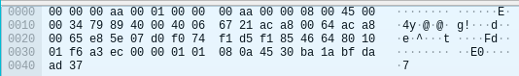
Mac-адрес назначения: 00:00:00:aa:00:01
Mac-адрес отправителя: 00:00:00:aa:00:00
Сетевой прокол: 0x0800: IPv4 (0x0800)
Длина IP заголовка: 5 блоков по 4 байта = 20 байт
Общая длина: 52 байта
Транспортный протокол: TCP (6)
IP отправителя: 0xaca80065 (172.168.0.100)
IP назначения: 0xaca80064 (172.168.0.101)
Порт отправителя: 0xe85e
Порт назначения: 0x07d0 (2000)
Номер последовательности: 0xf074f1d5 (4034195925)
Номер подтверждения: 0xf1854664 (4052043364)
Длина TCP заголовка: 8 блоков по 4 байта = 32 байта
Флаги TCP: ACK
Размер окна: 0x01а6 (502)
Контрольная сумма: 0xa3ec
Urgent pointer: 0
Запустить UDP сервер на одном из компьютеров. Подключиться к UDP серверу с помощью UDP клиента. Передать данные. Объяснить полученные пакеты в WireShark

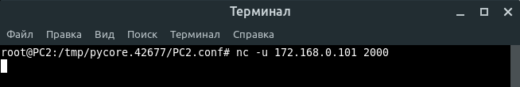
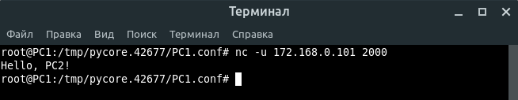
Пакет:

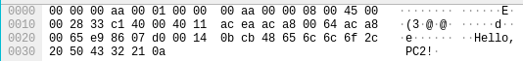
Mac-адрес назначения: 00:00:00:aa:00:01
Mac-адрес отправителя: 00:00:00:aa:00:00
Сетевой прокол: 0x0800: IPv4 (0x0800)
Длина IP заголовка: 5 блоков по 4 байта = 20 байт
Общая длина: 40 байт
Транспортный протокол: UDP (17)
IP отправителя: 0xaca80065 (172.168.0.100)
IP назначения: 0xaca80064 (172.168.0.101)
Порт отправителя: 0xe986
Порт назначения: 0x07d0 (2000)
Длина датаграммы: 0x0014 (20)
Контрольная сумма: 0x0bcb
Данные: Hello, PC2!\n
Вывод

В ходе выполнения лабораторной работы я научился пользоваться транспортными протоколами TCP и UDP, описывать проходящие по сети с помощью IPv4 пакеты, на практике инициализировал и обрывал соединения TCP, отправил полезные данные от одного хоста к другому по протоколу UDP.

